BIBEL VERSTEHEN, 1. Trimester Arbeitsvorschlag 4. Kurseinheit

Grundwissen zur Bibel

Ziele:
- Die Teilnehmenden werden mit ihrer eigenen Bibelausgabe vertraut
- Sie erhalten Einblick in die Entstehungsgeschichte der biblischen Bücher
- Sie üben den Umgang mit sprachlichen Formen und Textsorten im Alltag,
in der Literatur und in der Bibel

- Einstieg
  - Was ist «Offenbarung»?
Lied der Klaus Lage Band «1000 und 1 Nacht»

- Ein Buch – eine Bibliothek
  - Bibelausgaben und Bibelübersetzungen
  - Die Bücher des Ersten und Zweiten Testaments
  - Der Aufbau der Bibel
  - Bibelstellen angeben, Bibelstellen finden
  - Etappen der Geschichte Israels

- Sprache im Alltag und in der Literatur
  - Gedicht oder Wetterbericht?
oder:
  - Ein Gedankenexperiment
  - Unterschiedliche Wahrnehmung und Beschreibung
der Wirklichkeit (am Beispiel der Blume oder des Menschen)
  - Was ist wahr? Die Kunst der Text-Interpretation:
    - Die Wahrheit der Legende
    - Text von Ouadflieg

- Sprachliche Formen in der Bibel
  - Gattungen und Formen
Sitz im Leben: Bedeutung für das Verständnis

Evtl. Hinweis für den folgenden Kursabend: Jesusbilder mitbringen.

Arbeitsblatt 4.1

Folie 4.2-4.3
Lehrbrief
Lehrbrief, evtl. Folie

Arbeitsblatt 4.4+6

Arbeitsblatt 4.5

Kleingruppen Arbeitsblatt 4.7

Arbeitsblatt 4.8
Information 4.13-4.15

Arbeitsblatt 4.9
Arbeitsblatt 4.10-4.12

Tausend und eine Nacht

Wir wollten uns blass den Abend vertreiben,
Du wolltest nicht allein gehn und riefst bei mir an,
wir waren nur Freunde und wollten's auch bleiben,
ich dacht' nicht im Traum, dass das passieren kann.
Ich weiss nicht, wie ewig wir uns schon kennen,
Deine Eltern sind mit meinen damals Kegeln gefahrn,
wir blieben zu Haus, du schliefst ein vorm Fernseher,
wir waren wie Geschwister in all den Jahrn.
Tausendmal berührt
tausendmal ist nix passiert
tausend und eine Nacht
und es hat Zoom gemacht.
Erinnerst Du Dich,
wir ha'm Indianer gespielt,
und uns an Fasching in die Büsche versteckt,
was war eigentlich los,
wir ha'm nie was gefühlt,
so eng nebeneinander und doch gar nix gecheckt.
War alles ganz logisch, wir kennen uns zu lange,
als dass aus uns nochmal irgendwas wird,
ich wusst', wie Dein Haar riecht, und die silberne Spange
hatt' ich doch schon tausendmal beim Tanzen berührt.
Tausendmal berührt ...
Wie viele Nächte wusst' ich nicht, was gefehlt hat,
wär' nie darauf gekommen, denn das warst ja Du,
und wenn ich Dir oft von meinen Problemen erzählt hab',
hätt' ich nie geahnt, Du warst der Schüssel dazu.
Doch so aufgewühlt hab' ich Dich nie gesehen.
Du liegst neben mir, und ich schäm' mich fast dabei,
was war bloss passiert, wir wollten tanzen gehen,
alles war so vertraut und jetzt ist alles neu.
Tausendmal berührt ...
Aus Klaus Lage Band: Schweissperlen. Köln 1984, EMI-Electrola GmbH)

Der Song eignet sich als «lebensgeschichtlicher« Einstieg in die Problematik «Offenba­ rung» (nach einer Idee aus: Bernward Oberstufen Kurs, Religion und Glaube).

Offenbarung bedeutet:
- plötzlich wird die Wirklichkeit neu gesehen
- es werden einem Dinge klar, die man vorher nicht gesehen hat
- man verändert sich selbst und das eigene Verhältnis zur Umwelt
- man erfährt sich dabei als (passiver) Empfänger und nicht als Urheber dieser neuen Sichtweise
Anknüpfend an die letzten Zeilen des Songs kann man die Kursteilnehmer/innen bitten, ähnliche Erfahrungen («alles war so vertraut und jetzt ist alles neu») auszutauschen.

Übersicht über die Bücher des Ersten Testaments

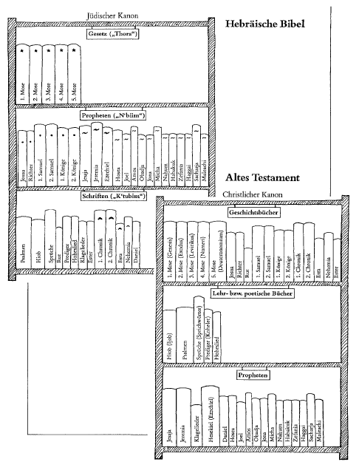

Die Darstellung ist einem evangelischen Religionsbuch entnommen (Lebenszeichen, Bd. 1). Deshalb fehlen im Regal die Spätschriften des Alten Testaments.

Die Schriften des Neuen Testaments

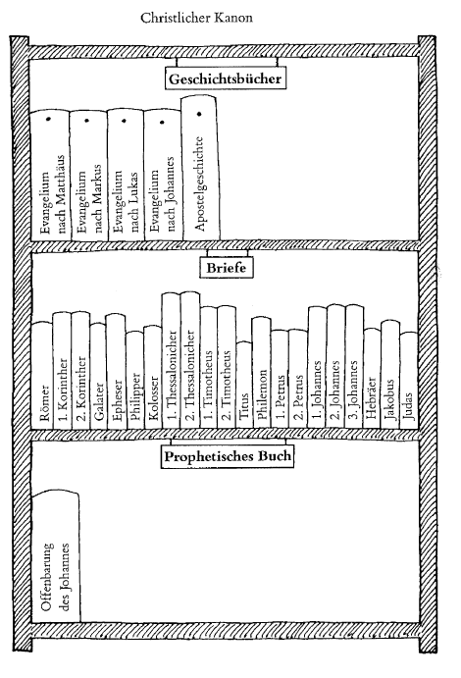

Gedicht oder Wetterbericht?

Wie wichtig es ist, über die Textsorten nachzudenken, wie sehr der Gehalt eines Textes an der Form hängt, in der gesprochen wird, zeigt das folgende Beispiel:

Septembermorgen

Im Nebel ruhet noch die Welt,

noch träumen Wald und Wiesen:
Bald siehst Du, wenn der Schleier fällt,
den blauen Himmel unverstellt,
herbstkräftig die gedämpfte Welt
in warmem Golde fliessen.
Eduard Mörike

Wir versuchen das Gedicht aus der poetischen in eine nüchtern-rationale Sprache zu übersetzen:

Zunächst noch verbreitet Morgennebel,

besonders in den Niederungen.
Später aufklarend sonnig
bei warmen Herbsttemperaturen.

Aus dem Gedicht, das eine Herbststimmung vermitteln will, ist ein Wetterbericht
geworden. Überlegen Sie genau, was sich dadurch verändert hat.

Nach einer Anregung aus dem Buch: Franz Koppe, Grundbegriffe der Ästhetik

Ein Gedankenexperiment

1961: Mauerbau in Berlin,
die Folge: weltpolitische Lage
aufs äusserste gespannt;
in der Weihnachtsausgabe einer
Zeitung schreibt ein Journalist ein
halbes Jahr später über das Ereignis
und die Friedenshoffnungen der
Menschen und endet seinen Artikel
mit dem Satz:

«Der Sprengstoff, der geeignet ist,

ganz Europa in die Luft zu jagen,

darf nicht länger in Berlin

gelagert bleiben.»

Im Jahre 4976 wird diese Zeitung von Archäologen ausgegraben, lesbar ist allerdings nur noch der eine Satz,
von den geschichtlichen Ereignissen der Zeit ist nichts mehr bekannt.
Drei Personen werden mit der Ausdeutung des Satzes beauftragt:

Die 1. Deutung
nimmt den Text
«wörtlich» und
fragt sich:

Wie gross muss die Sprengstoffladung gewesen sein, die ausgereicht hätte, um ganz Europa in die Luft zu jagen?
Die 2. Deutung:
stellt die Wahrheit
des Textes in Frage,
kann sich nur um ein Phantasieprodukt handeln.

So viel Sprengstoff wäre nie an einer Stelle gelagert worden!
Die 3. Deutung:
erkennt die Aussage als
bildhaft und stellt sich
Fragen, mit denen sie
der Wahrheit am
nächsten kommt:

Sprengstoff? Europa in
die Luft? Welch ein
aufregendes Bild!
Was kann damit wohl
gemeint sein? Welche
besondere Rolle hat
Berlin damals gespielt?

Nach einem Text aus Zielfelder ru 7/8, S. 84

Feste Formen im Alltag und in der Literatur

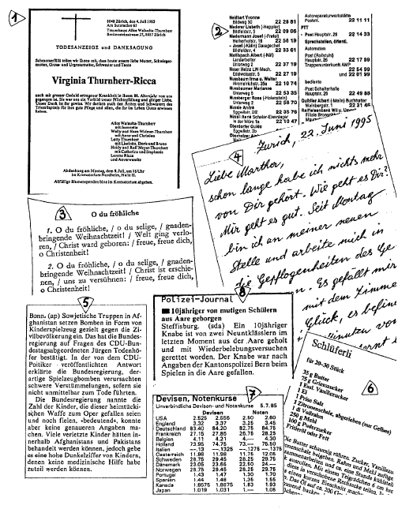

Um welche Formen der Mitteilung handelt es sich bei den acht Beispielen?

Unterschiedliche Wahrnehmung und Beschreibung

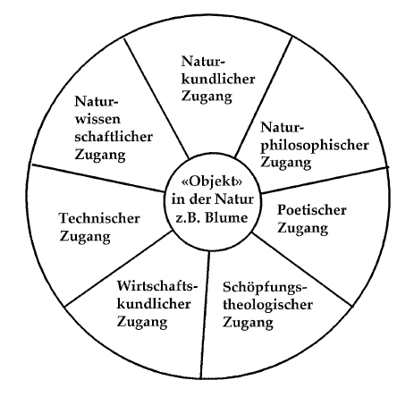

Aufgabe:
- Sie sind eine Gruppe von Naturwissenschaftler/innen. Schreiben Sie die Ergebnisse Ihrer Analyse der Blume (und Ihres naturwissenschaftlichen Wissens über Blumen – z. B. Stoffwechsel ...) auf.
- Sie sind eine Gruppe von Gentechnologen/innen. Beschreiben Sie Möglichkeit und Sinn, die Blume gentechnisch zu verändern.
- Sie sind eine Gruppe von Gärtnerinnen. Verfassen Sie einen Werbetext zum Verkauf der Blume.
- Sie sind eine Gruppe von Hobby-Biologen/innen. Beschreiben Sie, was Sie an der Blume durch Beobachtung und Vergleich mit anderen Blumen herausfinden können.
- Sie sind eine Gruppe von Dichter/innen. Verfassen Sie ein Gedicht, eine kurze Erzählung oder eine Parabel über die Blume.
- Sie sind eine Gruppe von religiösen Menschen. Schreiben Sie ein Gebet oder einen Psalm zur Blume.
- Sie sind eine Gruppe von Naturphilosophen/innen. Schreiben Sie eine Stellungnahme zum Wesen und zur Bedeutung der Blume für die gesamte Wirklichkeit.

Aus: V.-J. Dietrich: Glaube und Naturwissenschaft, Oberstufe Religion, Lehrerheft 2

BIBEL VERSTEHEN, 1. Trim. Arbeitsblatt 4.7

Legende
Das Beispiel der Elisabeth von Thüringen (1207–31), einer Zeitgenossin des Franz von Assisi (1182–1226), die sich als erste (wohlhabende) Frau öffentlich sozial engagiert und dabei ihre Umgebung immer wieder provoziert hat:

Aus der Lebensbeschreibung des Dietrich von Apolda (1289):
1213: Elisabeths Mutter wird von ungarischen Magnaten erschlagen.
1217: Der Vater Ludwigs IV. stirbt; er wird dessen Nachfolger.
1221: Als 13jährige wird Elisabeth mit dem zwanzig­ jährigen Ludwig IV. von Thüringen vermählt, dem sie sehr zugetan ist und den sie liebt. Sie wird ihrer Aufgabe als Königin voll gerecht, obwohl sie nach aussen den Vorschriften nicht in jeder Hinsicht nachlebt. Immer mehr wendet sie sich geistig-religiösen Fragen und inneren Werten zu.
1222: Mit 14 Jahren wird Elisabeth Mutter; der Sohn Hermann wird später Nachfolger seines Vaters.
1224 und 1227 schenkt Elisabeth zwei Mädchen das Leben: Sophie und Gertrud; Gertrud wird später Äbtissin.
1224: Elisabeth hilft den Franziskanern bei der Gründung des Klosters in Eisenach. Auch ein Hospital lässt sie am Fuss der Wartburg errichten. Es wird berichtet, dass sie täglich in Begleitung ihrer Mägde nach Eisenach gegangen ist, um sich um die Armen und Notleidenden zu kümmern.
1225: Ludwig wird von Kaiser Friedrich II. auf den Hoftag von Cremona gerufen. In Deutschland herrscht Hungersnot. Auf eigene Verantwortung und gegen den Rat des Verwalters öffnet Elisabeth die Speicher und Vorratskammern der Burg, um Getreide und andere Vorräte an die Hungernden zu verteilen. Auch Juwelen und kostbare Kleider verkauft sie zugunsten der Armen. Als ihr Mann davon erfährt, versucht er sie zu verstehen und hält zu ihr.
1227: Mit 20 Jahren wird Elisabeth Witwe, denn ihr Mann hat sich dem 5. Kreuzzug angeschlossen und ist an einer Fieberkrankheit gestorben. Nun widmet sie sich immer mehr ihrer sozialen Aufgabe. Sie verlässt die Wartburg und lebt die letzten vier Jahre ihres Lebens mit einigen Dienerinnen für und mit den Armen.
1231: Elisabeth stirbt in Marburg. Bereits 1235 erfolgt ihre Heiligsprechung. Das ist ungewöhnlich rasch und spricht für das hohe Ansehen, das Elisabeth in der Bevölkerung genoss.
«Einmal nahm Elisabeth einen Aussätzigen und wusch ihn und legte ihn dann in das Ehebett, das sie mit dem Landgrafen teilte. Als dies dem Landgrafen gemeldet wurde, eilte er, um sich selbst von dieser Ungeheuerlichkeit zu überzeugen. Doch als der Graf die Decke des Bettes zurückschlug, erblickte er statt des erwarteten Aussätzigen den gekreuzigten Heiland. Mit Staunen betrachteten die Menschen des Hofgesindes dieses Wunder. Der Landgraf aber segnete seine Gemahlin, die in die Knie gesunken war, und hiess alles gut, was sie getan hatte.»

Elisabeths Biographie
(nach einer Zusammenstellung in RL)
1207: Der ungarische Königshof freut sich über die Geburt Elisabeths auf der Burg Sarospatak nahe der tschechischen Grenze.
1211: Das vierjährige Mädchen wird mit dem Land­ grafen Ludwig IV. von Thüringen (geb. 1200) verlobt und kommt auf die Wartburg bei Eisenach, um sich früh an die zukünftige Aufgabe als Königin von Thüringen zu gewöhnen. Es wird berichtet, dass Elisabeth ein kontaktfreudiges, lebendiges, aber auch ein schwer formbares Kind war, was die Gewöhnung an das Hofleben und an ihre Repräsentationspflichten erschwerte.
Heute erscheint uns eine Verlobung mit vier Jahren eine unverständliche Angelegenheit, damals jedoch waren solche Abkommen zwischen zwei Herrschaftshäusern durchaus üblich.

Die "Legende" (von Lateinisch legere = lesen, also das, was gelesen werden soll) erzählt häufig eine einzelne vorbildliche Handlung, in der sich biographische oder zeitgeschichtliche Erfahrungen symbolhaft verdichten. Sie wird für Jünger geschrieben und will zur Nachfolge aufrufen.

Versuchen Sie zu beschreiben/ inwieweit sich in der Elisabeth-Legende ihr Leben symbolhaft verdichtet!
(Aussätziger im Ehebett – Elisabeth lässt sich die Not ganz nahekommen, hält keinerlei Distanz zur Not; tatsächlich verausgabt sich Elisabeth bei ihrem Engagement so sehr, dass sie 24jährig stirbt. Ehemann sieht Christus – vgl. Gleichnis vom Weltgericht: «Alles was ihr einem meiner geringsten Brüder getan habt, das habt ihr mir getan.» – Nächstenliebe ist Gottes-Dienst)

Sprachliche Formen in der Bibel

- Die Kommunikation zwischen Menschen braucht bestimmte Formen. Diese Formen ändern sich, sie haben eine Geschichte.
- Auch in der Literatur gibt es feste Formen. Jeder dieser Formen liegt eine bestimmte Art des Sprechens und eine Intention zugrunde: Will der Text sachlich informieren? Klagen? Betroffenheit wecken? Gemeinschaft herstellen? Bekennen?
- Auch die Bibel kennt eine Vielfalt von Formen, verschiedene Sprachintentionen, die beachtet werden müssen.
- Jede biblische Gattung ist in einer bestimmten Situation entstanden und beheimatet (sogenannter «Sitz im Leben»), z. B. Gottesdienst im Tempel oder anderen Heiligtümern,
Beamtenschulen am Königshof, Alltag, Feste, gesellschaftliche Institutionen.
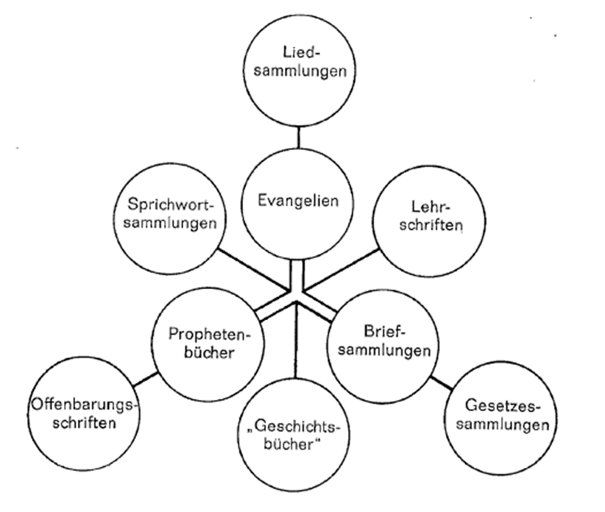
- Wichtigste Gattungen der Bibel:

Innerhalb der grossen Gattungen sind verschiedene Formen zu unterscheiden, z. B. Psalmen: Hymnen, Klagelieder, Danklieder. Weitere Lieder in anderen Sammlungen: Spottlieder, Leichenlieder, Kampflieder, Siegeslieder, Liebes- und Hochzeitslieder.
Andere Formen: Sage, Mythos, Fabel, Paradigma, Predigt, Ermahnung, Bekenntnis, Gleichnis, Bildwort, Parabel, Rätsel, Prophetenspruch, Liste, Gebet, Vertrag, Rede, Weisheitsspruch ...
(nach: G. Lohfink, Jetzt verstehe ich die Bibel)

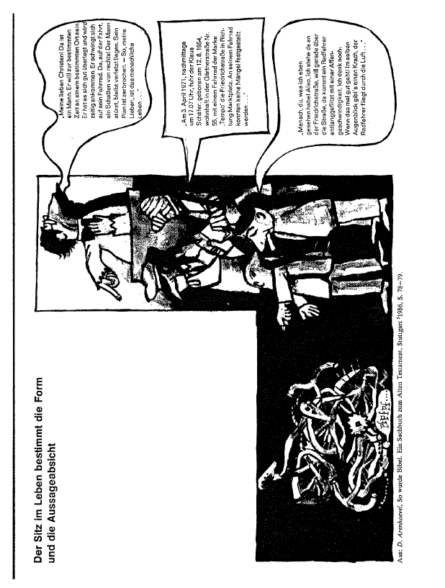
Bibel verstehen, 1. Trim. Arbeitsblatt 4.10
Der Sitz im Leben

Der Sitz im Leben
Kommentar
Die Form sagt dem, der sie kennt, sehr genau, bei welcher Gelegenheit er das Gehörte weitererzählen kann. Ein Abzählvers hat nicht nur eine bestimmte Funktion; er passt auch nur in eine bestimmte Situation, nämlich zu Beginn eines Spiels. Ausserhalb dieser Situation wird er kaum je vorgetragen. Gewisse Formen passen nur zu ganz bestimmten Sitzen im Leben. Deswegen kann man, wenn man die Form richtig erkennt, den dazugehörigen Sitz im Leben erschliessen. Der Sitz im Leben aber ist deswegen wichtig, weil er erst zu erkennen gibt, mit welcher Absicht gesprochen wurde. Ohne den Sitz im Leben zu kennen, wird man das Gesagte kaum verstehen können.
Der wichtige Zusammenhang von Sitz im Leben, Form und Aussageabsicht soll an einem Beispiel gezeigt werden.
Das Ereignis: Zwei Radfahrer stossen auf der Strasse zusammen. Einer hat die Vorfahrt nicht beachtet. Ein zufälliger Passant erzählt aufgeregt seinem Freund, was er erlebte:
«Mensch, du, was ich eben gesehen habe! Also, ich stehe da an der Friedrichstrasse, will gerade über die Strasse, da kommt ein Radfahrer entlanggeflitzt mit einer Affengeschwindigkeit. Ich denk noch: Wenn das mal gut geht! Im selben Augenblick gibt's einen Krach, der Radfahrer fliegt durch die Luft...»
Ein Polizist wird gerufen, der ein Protokoll aufnimmt: «Am 3. April 1971, nachmittags um
17.07 Uhr, fuhr der Klaus Schäfer, geboren am 12. 8. 1954, wohnhaft in der Gärtnerstrasse Nr. 55, mit einem Fahrrad der Marke Tempo' die Friedrichstrasse in Richtung Marktplatz. An seinem Fahrrad konnten keine Mängel festgestellt werden ...»
Der Kaplan macht einen Predigtanfang daraus: «Meine lieben Christen! Da ist ein Mann. Er will zur bestimmten Zeit an einem bestimmten Ort sein. Er hat es sich gut überlegt und wird zeitig ankommen. Er schwingt sich auf sein Fahrrad. Da, auf der Fahrt, ein Schatten von rechts! Der Mann stürzt, bleibt verletzt liegen. Sein Plan ist zerbrochen. – So, meine Lieben, ist das menschliche Leben... »
Dasselbe Geschehen wird formuliert für drei verschiedene Sitze im Leben. Jede Formulierung fällt anders aus, jede ist auf ihren Sitz im Leben so zugeschnitten, dass wir gar keine Erklärung mehr brauchen, wer Erzähler, wer Polizist und wer Prediger ist. Wir könnten uns übrigens durchaus vorstellen, dass ein und derselbe Zeuge, je nachdem er nur erzählen, ein Protokoll anfertigen oder eine Predigt beginnen will, völlig verschieden formuliert. Der Sitz im Leben prägt die Form stärker als die Persönlichkeit, die formuliert.
Stellen wir uns nun vor, die Formulierungen würden vertauscht; sie gerieten in den falschen Sitz im Leben. Sie würden nicht nur deplatziert wirken – den Freund redet man nicht an: «Lieber Christ!» und die Gemeinde nicht: «Mensch!» – die Worte würden vor allem nicht mehr das erreichen, was sie wollen. Wer seinem Freund das Protokoll des Unfalls vorträgt, wird ihn kaum an seinem Erlebnis teilnehmen lassen; er wird ihn eher langweilen. Wer seiner Gemeinde farbig ausmalt, was er gerade erlebt hat, wird wohl Interesse, aber kaum Erschütterung hervorrufen über die Verletzlichkeit des Menschen und seiner Pläne; wahrscheinlich wird er seine Zuhörer schockieren. Wer vor dem Untersuchungsrichter eine Predigt hält, wird nicht dazu beitragen, den Schuldigen dieses Unfalls festzustellen. Er wird den Richter auch nicht erschüttern, eher befremden oder gar belustigen. Die Wirksamkeit des Gesprochenen hängt also wesentlich davon ab, dass Form und Sitz im Leben zusammenpassen.

Auch wird am Beispiel deutlich, dass nicht jede Redeform im gleichen Verhältnis zum berichteten Ereignis steht. Das Protokoll muss dem Geschehen aufs Genaueste entsprechen. Jede kleine Ungenauigkeit wäre ein schwerer Fehler. Beim Erlebnisbericht kommt es so genau nicht mehr darauf an; wichtige Einzelzüge können übergangen werden, kleine Varianten lässt sich der Zuhörer durchaus gefallen. Das Predigtbeispiel könnte ganz erfunden sein. Es will ja eine ewige Wahrheit aufzeigen, die nicht davon abhängt, ob jemand gerade mit dem Rad verunglückte. Das Protokoll muss das Ereignis wiedergeben; aus dem Erlebnisbericht muss man es, in groben Zügen wenigstens, rekonstruieren können; aus der Predigt hingegen kann man nur entnehmen, dass solche Dinge vorkommen – an das genaue historische Geschehen kommt der Zuhörer nicht mehr mit Sicherheit heran.
Schliesslich zeigt das Beispiel die Macht, die der Sitz im Leben heute noch auf den Erzähler ausübt. Diese Macht war in der Alten Welt bei weitem stärker, denn sie war ungleich mehr als unsere von festen Formen geprägt. Während es heute denkbar, wenn auch selten ist, dass ein einzelner sich vom Formzwang befreit und formlos spricht – vor Gericht etwa wie ein Prediger oder als Clown auftritt –, unterwarf sich der alte Mensch selbstverständlich dem Formzwang des jeweiligen Sitzes im Leben. Was auch immer er mündlich formte, formte er in Hinsicht auf einen bestimmten Sitz im Leben.
Nach: D. Arenhoevel, So wurde Bibel, 80f.

Was in der Bibel steht, ist wahr –
aber was wahr ist, steht nicht nur in der Bibel

Wer anderen aus der Bibel erzählt – Eltern, Kindergärtnerinnen, Religionslehrern – kriegt es früher oder später mit der Kinderfrage zu tun: «Ist das wahr? Ist die Geschichte wirklich passiert? Oder ist das alles ein Märchen?» Ähnlich geht es Autorinnen und Autoren bei ihren Lesungen: «Was ist an Ihrem Text Dichtung, was ist Wahrheit? Beruht Ihr Text auf einer Erfahrung, liegt ihm ein Ereignis aus Ihrer Biografie zugrunde?» Es lohnt sich, einigen Wörtern nachzugehen, die in diesen Fragen stecken: Dichtung und Wahrheit – tatsächlich passiert – Ereignis und Erfahrung – Geschichte, Märchen, Text.

Zehn Minuten Etymologie
Wahrheit. Was ist wahr? Was ist Wahrheit? Was ist wirklich, was ist Wirklichkeit? Von wahr leitet sich das Wort während (im Sinne von fortwährend, immerwährend) ab: Wahr ist, was währt, was von Dauer ist. Auch das Wort bewähren, bewährt, ist von wahr abgeleitet: Wahr ist, was sich bewährt hat und was sich immer noch bewährt. Das Wahre ist das Bewährte. Sich bewähren aber heisst, nicht blass in sich ruhen, sondern etwas bewirken. Ob sich etwas Altes, vor Hunderten von Jahren Aufgeschriebenes, bewährt hat, zeigt sich daran, was es bewirkt hat und ob es heute immer noch etwas bewirkt. Das Wahre ist das Währende, insoweit es das Wirkende und also das Wirkliche ist. «Was wirklich ist, allein ist wahr», sagt Goethe. Bewirkt das Aufgeschriebene nichts, kann man es vergessen; es ist unwirklich. Es ist nicht bewahrenswert, es ist nicht wahr. Die Beteuerung, etwas sei «wirklich wahr», ist ungewollt kein Hendiadyoin, sondern eine Beweisführung: Etwas ist wahr, da es offensichtlich wirklich ist; es kann wirklich sein, da es wahr ist. Der biblische Text ist wahr, der an mir etwas bewirkt, nicht der, der die meisten Ipsissimamerkmale aufweist.
Tatsächlich passiert. Ob eine Sache passiert ist, sagt nichts über ihren Wahrheitswert aus. Das Wort passiert lässt Wörter anklingen wie Passanten, passé, en passant, Passagier.
Diese Wörter, selbst das Passieren im Sinne von Durch-ein-Sieb-gedrückt-Werden, deuten auf Vorübergehendes oder Vorübergegangenes hin. Was passiert und was passiert ist, will nicht bleiben, es muss nicht wirken, muss sich nicht bewähren. Eine Erzählung, in der etwas passiert, muss nicht unbedingt unser bleibendes Interesse beanspruchen; was in ihr erzählt wird, ist ja passiert. Decouvrierend ist die Tautologie «tatsächlich passiert»: Etwas ist so passiert, dass man die Tatsachen (etwas lateinischer: die Fakten) auf den Tisch legen kann, was geradezu zum Mitfrösteln einlädt, wenn sie zu allem hin auch noch nackt sind.
Ereignis. Das Wort Ereignis hiess bei Lessing und Herder noch Eräugnis. Zum Ereignis wird etwas nicht durch Hörensagen, sondern durch Augenschein. Was ein Augenzeuge gesehen hat und also bezeugen kann, ist Ereignis. Was zum Beispiel am Ostermargen vor Sonnenaufgang geschah, hat sich eigentlich nicht ereignet; denn es hat sich vor niemandem "eräugnet". Dennoch ist es wahr, denn es währt. Es wirkt bis heute, weil Christen wegen der Auferstehung ihres Herrn ihre eigene Auferstehung am jüngsten Tage für gewiss halten. Wir rapportieren nicht Jesu Tod und Auferstehung, sondern verkünden und preisen sie; sie ist nicht «tatsächlich passiert», sondern wirklich wahr.
Erfahrung. Intensiver als das Ereignis ist die Erfahrung. Wie beim Ereignis, deutet das Präfix Er die Absicht nach Gründlichkeit an: Etwas geschieht von Anfang an, von innen heraus, bis hinein in die Tiefe. (Man vergleiche ermitteln, ergründen, erblühen,

Ertrinken.) Wer viel erfahren hat, ist erfahren. Bei jedem Fahren, das heisst bei jedem Zugang, bei jedem Sichannähern, bei jeder Hinwendung ist er um eine Erfahrung reicher geworden, wie wir so schön sagen. Wer Erfahrung hat, wer erfahren ist, dem glaubt man; er kann etwas erzählen, nicht weil er von irgendwem Fakten aufgeschnappt hat, sondern weil er sozusagen hingefahren ist, um selbst dabei zu sein. Der «fahrende Gesell» früherer Zeiten ist nicht der Weltenbummler, sondern der Handwerker, der reich an Erfahrungen nach Hause kommt.
Dichtung. Bei dem Wortpaar Dichtung und Wahrheit wird gewöhnlich der Wahrheit etwas gegenübergestellt, was man mit spöttischem Unterton «nur Dichtung» nennt.
Streng genommen kommt dichten von dictare, also Ersonnenes dem Schreiber zum Fest­ halten diktieren, damit es nicht verloren gehe. Aber es ist gestattet, bei Dichtung das Wort dicht mitzuhören, dicht, was übrigens mit Deich zu tun hat, mit etwas Festem also, etwas Beständigem, etwas Währendem, etwas Bewahrendem gegen den Ansturm des zerstörerischen Meeres. Der gute Deich bleibt standhaft gegen die Gezeiten, und so kann mit Recht gesagt werden, dass, was bleibt, die Dichter stiften. Dichtung ist gedachte – in der Bibel: von Gott gedachte und gesprochene – Wahrheit in dichter Form. Der Dichter kann eine Fülle von Wahrheiten zu einer Aussage verdichten, die naturwissenschaftlich diffus sein mag, philosophisch (weisheitsfreundlich!) jedoch äusserst prägnant sein kann. Die nicht umfassend behandelten Fakten des Atmungsvorgangs zum Beispiel werden vom Dichter – erst vom Dichter! – in voller Wahrheit zur Sprache gebracht:
Im Atemholen sind zweierlei Gnaden:
Die Luft einziehen, sich ihrer entladen.
Dieses bedrängt, jenes erfrischt –
so wunderbar ist das Leben gemischt.
Drum danke Gott, wenn er dich presst,
und dank ihm, wenn er dich wieder entlässt.
Märchen. Mar bedeutet im Germanischen gross (Dietmar: grosser Dieter). Unser Wort Märchen ist also ein Widerspruch in sich, es sei denn, man sagte, ein Märchen sei eine kleine Geschichte von einem grossen Vorgang. Im Gegensatz zum Poeten, vor allem zum Lyriker, versucht der Märchenerzähler meist, die Wahrheit in weitschweifiger Sprache und üppigen Bildern auszubreiten. Die Bibel hat etwas von beiden an sich, von der Dichtung und vom Märchen: Sie verkündet uns die Wahrheit zuweilen in dichten Sätzen und zuweilen in bildnerischer weitausladender Sprache. Deutlicher jedoch als in der Dichtung und im Märchenbuch handelt die «gute neue Mär» der Bibel von etwas unüberbietbar Grossem: von dem Gott, der nichts will als unser Heil.
Geschichte. Geschichte ist für uns gewöhnlich synonym für die Summe der historischen Fakten durch die Jahrtausende. Geschichte, sei es die grosse Weltgeschichte, seien es die kleinen Menschengeschichten, kommt von geschehen; geschehen kommt aus dem Alt­ hochdeutschen (skehan) und heisst: eilen, rennen, schnell vonstattengehen, sich sprungartig ereignen. Voila, Geschichte passiert also! Man kann zwar bekanntlich aus ihr lernen, aber nicht alles, was Geschichte ist, währt und wirkt. Anders in den biblischen Geschichten. Betrachten wir dort das Wort Geschichte ähnlich, wie wir das Wort Gebirge (viele Berge) oder Gewölk (viele Wolken) betrachten, so könnte biblische Geschichte heissen: ein Text mit vielen Schichten. Je nach Auffassungsgabe der Hörer kann Schicht um Schicht vom Text abgedeckt und freigelegt werden, bis wir die Wahrheit aufgedeckt haben. Bei der Hochzeit zu Kana zum Beispiel könnte es zunächst genügen, dem Jesus zuzuschauen, der gern mit den Leuten in seiner Heimat isst und trinkt und feiert; in einer darunterliegenden Erzählschicht fänden wir Maria vor, der zu Geduld geraten wird, als sie, kurzsichtig und noch zur Unzeit, Gottes Heilswerk vorantreiben will; eine noch tiefer

liegende Schicht könnte von den Jüngern erzählen, von denen im Bild des Hochzeitsfestes nichts Geringeres gesagt wird, als dass sich «am dritten Tag» ihr Unglaube in Glauben verwandelt wie Wasser in Wein.
Text. Wem beim Erzählen der Bibel die Begriffe Märchen, Dichtung und Geschichten oder auch Erzählung und Bericht nicht adäquat genug sind, soll einfach sagen: biblischer Text. Das Wort Text ist das Neutralste für das, was in der Bibel aufgeschrieben ist; und doch ist das Wort Text kein unpassender halbherziger Notbehelf. Vater und Mutter des Wortes Text kommen aus Griechenland und aus Rom: Tekton (Baumeister) und textus (Gewebe). In dem Wort Text steckt etwas von der Aussage, Bibel sei Gottes Wort im Menschenwort. Gott, der tekton, hat die unverwechselbaren Kettfäden des Heilsgeschehens aufgespannt; die biblischen Schreiber haben mit munteren Schussfäden Farbe und Muster in das Gewebe gebracht, das uns oft so viel Spass macht, das aber auch manchmal so schwer zu enträtseln und zu entwirren ist.
Josef Quadflieg, in: H. Kirchhoff/M. Saller (Hg.): Im Dialog mit Texten. Zum Umgang mit
literarischen Texten in Religionsunterricht und Gemeindearbeit.

